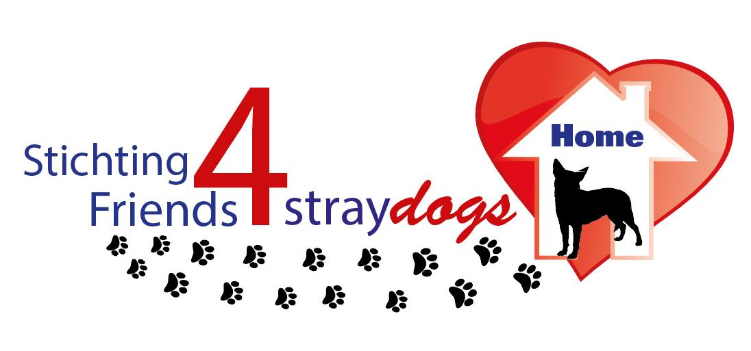  KvK 66033772 - P/a Het Lint 74  4691 DK – THOLEN | INTAKE-VRAGENFORMULIER  Stichting Friends4Straydogs  Graag uw antwoorden en omschrijving in de rechterkolom.
Naam kat:
Uw naam
Adres
Postcode
Woonplaats
Telefoonnummer 1
Telefoonnummer 2
Emailadres
Uw geboortedatum
1. Uit hoeveel personen bestaat uw huishouden?

b. Zijn er kinderen? Ja/Neen
c. Zo Ja in welke leeftijd?

2. Wat is uw woonsituatie?

Woonhuis/Appartement?

2.2. Woonsituatie appartement:
a. Is er een lift aanwezig? Ja/ Neen
b. Op welke etage woont u?

c. Is het balkon goed afgezet?

2.3. Woonsituatie woonhuis of begane grond:
a. Is er een tuin aanwezig: Ja/ Neen
b. Wat is de afmeting van uw tuin?

c. Is uw tuin volledig afgezet?
d. Hoe hoog is de afzetting?

e. Van wat voor materiaal is de afzetting gemaakt?

f. Indien uw tuin niet ontsnappings-proof is, bent u bereid aanpassingen te doen?
Graag een duidelijke omschrijving.

3. Zijn er andere huisdieren Ja/Neen?
b. Welke?

Indien u al een kat(ten) heeft:

c. Leeftijd
d. Geslacht

e. Gesteriliseerd/gecastreerd?

f. Karakteromschrijving

4. Heeft u eerder een asiel-kat of herplaatser geadopteerd?
Zo ja kunt u een omschrijving geven?

5. Kunt u uitleggen waarom u kiest voor een rescue-kat?
b. Kunt u uitleggen waarom dat u juist reageert op deze kat?

b. Wat voor eigenschappen zoekt u in een kat?

- Binnenkat
- Buitenkat
- Beide
Kunt u dit aan ons uitleggen.

6. Heeft u ooit een huisdier moeten herplaatsen?
Ja/Neen
Zo ja wat was hiervan de reden?
Graag een omschrijving.

7. Realiseert u zich, dat mocht de kat door persoonlijke omstandigheden herplaatst dient te worden, dat u als baasje zelf verantwoordelijk bent voor de kat. De opvang, verzorging en begeleiding, totdat deze is herplaatst?
Uiteraard is ons streven, de juiste match.
Vandaar dat wij werken met een intake-procedure voor bemiddeling
Juist op deze manier willen wij herplaatsing voorkomen.

8. Hoe lang dient de kat alleen thuis te zijn per dag.

Kunt u verlof opnemen als de kat net in Nederland is, zo ja hoelang?

b: Heeft u tussen nu en 3 maanden vakantieplannen?

Zo ja wanneer en hoelang is de vakantie?

9. Is er een vaste opvang/oppas voor de kat geregeld?

Bv. met vakantie, (over)werk, langdurig ziek zijn
Ja/Neen

b. Wat voor type opvang/oppas is dit?

c. Is dit besproken met de oppas?

d. Is er back-up opvang beschikbaar voor de kat, in geval van b.v. ziekenhuisopname, langdurige opvang?
c. Wat voor type opvang/oppas is dit?

d. Is dit besproken met de oppas?

Graag een toelichting

10. Realiseert u zich, dat de verzorging van een kat financiële consequenties heeft?
kosten met zich meebrengt?
Ja/Neen
b. Bent u bereid de kosten voor alle nodige zorg, op zich te nemen voor de hond? Denk aan:
- medische zorg,
- oppas,
- goede voeding,

Ja/Neen

c. Gaat u akkoord met de onkosten-bijdrage voor de kat?
(zie onderaan deze vragenlijst)
Ja/Neen

11. Wij zijn afhankelijk van de informatie die wij ontvangen van onze vrijwilligers en gastouders. Toch kan het voorkomen dat een kat eenmaal in een nieuwe situatie, bij u thuis zeker de eerste weken, heel anders kan reageren en zich anders voor kan doen.
Immers de kat komt binnen een nieuwe onbekende omgeving en moet wennen.

a. Wat verwacht u van de kat net na aankomst?
- de eerste week

12. Bent u bereid na de adoptie, de eerste 6 maanden met regelmaat updates en foto’s naar de stichting te mailen, over de kat binnen uw gezin?

Wij en de rescue-ers vinden het erg fijn te lezen en te zien dat de kat het goed maakt in NL.

Het is ons doel dat u en uw nieuwe huisdier beide gelukkig zijn met elkaar.

Ja/Neen

13. Wij vinden het fijn om toekomstige baasjes via Stichting Friends4straydogs beter te leren kennen.
Kunt u iets over uzelf en uw (gezin)situatie vertellen, in uw eigen bewoording.
Wij zijn heel betrokken bij alle honden en katten die wij bemiddelen.

14. Gaat u akkoord met onze werkwijze en procedure?
Deze kunt u lezen op onze website:
https://www.stichting-friends4straydogs.nl/procedure-plaatsing-rescue-hond

Ja/Neen
b) Gaat u er mee akkoord dat uw persoonlijke gegevens bewaard worden naar aanleiding van deze intake, zoals staat omschreven in onze privacyverklaring zie hiervoor:
https://www.stichting-friends4straydogs.nl/contact/privacy-verklaring
Ja/Neen
Als er geen overeenkomst volgt naar aanleiding van deze intake, worden uw gegevens vernietigd.

c. Heeft u deze intake naar waarheid ingevuld?

Ja/Neen

Datum invullen Intake-vragenformulier:

Opmerking

Een Intake-vragenformulier, die niet volledig is beantwoord, of niet volledig is ingevuld, kunnen wij helaas niet in behandeling nemen.
Stichting Friends4Straydogs is een betrokken en serieuze stichting.
Wij verwachten van de toekomstige baasjes inleving maar zeker ook dat zij goed geïnformeerd zijn.
Wij plaatsen nooit impulsief een hond of kat. Voor informatie over onze Stichting, verwijzen wij u door naar onze website.

HARTELIJK DANK voor het invullen van onze
intake-vragenformulier

https://www.stichting-friends4straydogs.nl/

Graag uw intake-vragenformulier, ingevuld retoursturen naar emailadres:
futuredogs-nl@outlook.com
Na ontvangst van uw intake, sturen wij u een ontvangstbevestiging per email.
Uw intake wordt binnen ons team besproken, alsmede met de opvang van de hond en met onze nazorg-vrijwilligster. Deze intake is voor beide partijen niet bindend.
Match kat of hond met kandidaat is voor ons altijd prioriteit.

Mocht de intake-vragenformulier door ons positief bevonden, dan wordt u door ons gebeld.
Hierna volgt er een afspraak voor het huisbezoek, door 1 van onze vrijwilligers in het land.

Onkostenbijdrage*
Jonge kat/kitten niet gesteriliseerd/gecastreerd 165 euro
Volwassen kat gesteriliseerd /gecastreerd 195 euro
In Nederland is het verplicht het chipnummer van de kat te registreren.
Kosten registratie hond op naam de houder, is voor het nieuwe baasje.
Ong. 5-7 euro afhankelijk voor de gekozen databank.
Wij adviseren www.ndg.nl voor registratie van uw hond.

* De onkosten-bijdrage voor de kat , is een bijdrage voor gemaakte kosten voor de kat:
Verplichte vaccinatie, controle dierenarts, chip, Europees paspoort, ontwormen, anti-parasiet behandeling, opvang/pension/voer, gecertificeerd vervoer naar Nederland volgens Europese regels.

Met vriendelijke groeten,
Bestuur Stichting Friends4Straydogs:

Ina Mulder,
Tessa Meissen,

